

**המחלקה להנדסת תוכנה  
פרויקט גמר – תשע"ז**

**מערכת ניהול משמרות  
Shifts Management System**

**מאת:  
אופיר נגדי  
גל זקן**

**מנחה אקדמי: דר' נצר יעל אישור: תאריך:**

**רכז הפרויקטים: דר' יגל ראובן אישור: תאריך:**

|  |  |  |
| --- | --- | --- |
| # | מערכת | מיקום |
| 1 | מאגר קוד | [GitHub](https://github.com/GalZaken/Shifts-Management-System) |
| 2 | יומן | [Calendar](https://teamup.com/ksaaf83e445dd25044) |
| 3 | ניהול פרויקט | [GitHub Issue](https://github.com/GalZaken/Shifts-Management-System/issues) |
| 4 | הפצה |  |

# רקע:

עסקים רבים מתנהלים על בסיס משמרות עובדים, ניהול המשמרות וסידור העבודה הוא חלק בלתי נמנע מהניהול השוטף של העסק.  
ברוב העסקים ניהול וקביעת סידור העבודה נעשה ע"י אחראי משמרת או עובד שהוסמך לכך ע"י המעסיק וכדומה.

# מטרה:

מטרת הפרוייקט היא הקמת מערכת WEB אשר מספקת שירות של ניהול וקביעת סידור העבודה עבור חברת גושן שירותי אבטחה, המספקת אבטחה בחברת טבע בירושלים – הר חוצבים.

בניית אפליקציה למובייל (אנדרואיד) אשר תספק עבור העובד אפשרות להזנת המשמרות וצפייה בסידור העבודה הנוכחי (אופציונלי).

השירות יענה על הדרישה של קביעת סידור העבודה ע"י אלגוריתם חכם שיתחשב בהזנת המשמרות של העובדים ובדרישות וההגבלות שנקבעו מראש ע"י אחראי האבטחה ובכך ניהול סידורי המשמרות יתבצעו באופן שוטף ע"י המערכת.  
המערכת תספק עבור העובד אפשרות להזנת המשמרות המועדפות עליו לסידור השבועי ע"י מתן פרמטרים והמערכת תבנה את הסידור בהתאם למשמרות שהוזנו ובהתאם לדרישות ואילוצי האחראי.

סידור העבודה נקבע בלחיצת כפתור ובכך התעסקות של בעל התפקיד האחראי לביצוע הסידור מתקצר ומתייעל משמעותית.  
כמו כן, המערכת מספק ממשק לניהול העובדים, כמו: הוספה \ מחיקה פרופיל עובד, מתן הרשאות: אחמ"ש \ מאבטח,  
עריכת משמרת וכו'.

# תיאור הבעיות:

* בחירת שרת שיתאים לעבודה בזמן אמת עם מסד נתונים שמכיל נתונים אודות:   
  מעסיק, עובדים, אילוצי מעסיק, משמרות שהוזנו, סידורי עבודה קודמים, וכו.
* תכנון האלגוריתם שיבצע את סידורי העבודה תוך התחשבות באילוצים שהוגדרו ובמשמרות שהוזנו.  
  האלגוריתם צריך לדעת להתמודד עם מגוון אילוצים והגבלות המותאמות לצרכיו של הלקוח.
* תכנון הלוגיקה שמאחורי ממשק המשתמש ב-JavaScript ו-AngularJS, אשר תתמוך בפיצ'רים של המערכת,  
  הן עבור ממשק אחראי האבטחה (מנהל) והן עבור ממשק העובד (מאבטח).
* תכנון ואפיון המערכת על-מנת שתתמוך בממשקים השונים, ממשק המנהל, ממשק העובד.
* תכנון ואיפיון האפליקציה בכדי לתת מענה נוח ומהיר עבור העובד להזנת סידור העבודה וצפייה בסידור הנוכחי.
* תמיכה בשינויים בלתי צפויים בסידור העבודה, לדוגמא, החלפת משמרת בין עובדים וכדומה.

# הצעת פתרונות:

הפתרון מבחינה הנדסית הוא מימוש ע"פ המודל של שרת-לקוח:

שרת NodeJS – שרת אשר יעבוד באופן יעיל בזמן אמת עבור הפעולות הנדרשות ע"י המערכת.  
שפת השרת היא JavaScript ולכן יהיה קל יותר להתנהל עם הלוגיקה של האפליקציה אותה בחרנו לכתוב גם ב-JavaScript.

מסד נתונים MongoDB – מסד נתונים בעל מבני נתונים גמיש הבנוי על מבנה של מסמך הממומש מעל JSON,  
פורמט טקסטואלי נוח להעברת נתונים ומידע בין שרת ללקוח, מתאים לעבודה עם אפליקציות WEB, כמו כן,  
שפת בסיס הנתונים היא JavaScript ושימוש ב-JSON מתבצע באופן טבעי בשפה זו.

תרשימי שימוש:

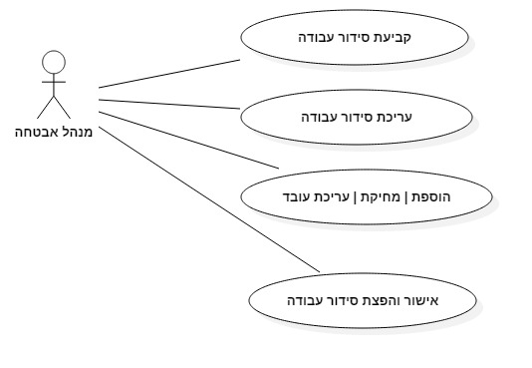

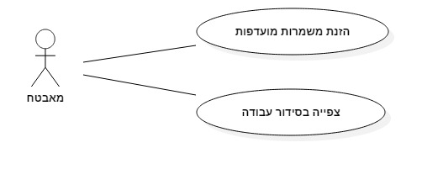

# לוחות זמנים וניהול סיכונים:

* איפיון, תיכון ועיצוב מבנה הפרויקט – עד 2 שבועות: 11.12.16  
  **סיכונים:** איפיון לא מתאים או לוקה בחסר, תיכון ומבנה לא טוב.  
  **סבירות:** נמוכה.
* בניית שרת ותחברות למסד נתונים – עד 2 שבועות: 25.12.16  
  **סיכונים:** זמן רב ללימוד וישום בנית השרת בצורה תקינה.  
  **סבירות:** בינונית.
* בניית אב טיפוס הכולל ממשק משתמש ראשוני עבור המנהל (אחראי) – עד 3 שבועות: 15.1.17  
  **סיכונים:** אי עמידה בזמנים של המרכיבים, שרת, ממשק המנהל והאינטגרציה ביניהם.  
  **סבירות:** גבוהה.
* תכנון ובניית האלגוריתם לקביעת סידור העבודה – עד 3 שבועות: 5.2.17  
  **סיכונים:** זמן רב למציאת אלגוריתם \ בניית אלגוריתם מתאים שיענה על הדרישות, הבנת האלגוריתם והתאמתו למע'.  
  **סבירות:** גבוהה.
* בניית ממשק משתמש עבור עובד (מאבטח) הכולל פיצ'ר להזנת המשמרות – עד 3 שבועות: 26.2.17  
  **סיכונים:** קושי בבנית הפיצ'ר כך שיתאים לאלגוריתם סידור העבודה ובנוסף יהיה ידידותי למשתמש.  
  **סבירות:** בינוני-גבוהה.
* אינטגרציה בין ממשק המשתמש לבין האלגוריתם לקביעת סידור העבודה - עד 3 שבועות: 19.3.17  
  **סיכונים:** באגים בלתי צפויים, תכנון לא נכון או לוקה בחסר של הלוגיקה אשר יוביל לבעיה בשילוב בין השניים.  
  **סבירות:** בינונית.
* בדיקות קצה והתנהלות שותפת של המערכת לאחר האינטגרציה – עד 2 שבועות: 2.4.17  
  **סיכונים:** קושי בשילוב המרכיבים יחד או אי עמידה בזמנים של כל המרכיבים הנדרשים.  
  **סבירות:** גבוהה.
* בניית האפליקציה ופיצ'ר להזנת משמרות ע"י העובד (מאבטח) – עד 3 שבועות: 23.4.17  
  **סיכונים:** בעיה באינטגרציה בין הפלטפורמות.  
  **סבירות:** גבוהה.
* אינטגרציה סופית של המערכת – עד 4 שבועות: 21.5.17  
  **סיכונים:** אי עמידה בזמנים, קושי בשילוב הסופי.  
  **סבירות:** בינונית.
* בדיקות עבור התנהלות שוטפת של המערכת ותיקונים במידת הצורך – עד 4 שבועות: 18.6.17  
  **סיכונים:** באגים שלא צפינו אשר ישפיעו על תפקודה השוטף של המערכת.  
  **סבירות:** בינונית.

# אפליקציות ושירותים דומים:

* EasyShift – תוכנה לניהול וסידור עבודה – אתר ישראלי המספק שירות לניהול וסידור משמרות.
* ShiftOraganizer - תוכנה לניהול וסידור עבודה – אתר ישראלי המספק שירות לניהול וסידור משמרות.

# סיכום:

המטרה העיקרית היא ליצור מוצר תקין ולספק שירות שיענה באופן יעיל על הדרישה של ניהול וקביעת סידור העבודה בעסק.  
יצירת ממשק נוח וידידותי למשתמש הן מצד המנהל והן מצד העובד מה שיוביל למוצר שיהווה כלי עזר לאחראי האבטחה ויעזור להתיעלות וניהול העבודה באופן מורגש ומשמעותי.  
יצירת אפליקציה אשר תהווה ממשק נוח וידידותי עבור העובד (מאבטח) להזנת המשמרות באופן קל ומהיר.

אנו מקווים לעמוד בלוח הזמנים ולעבוד בצורה יעילה על-מנת להגיע למוצר סופי שיענה על הדרישות שהצבנו לעצמנו,  
זאת ע"י מתן חשיבות לסדר ואירגון, למידה עצמית גבוהה, מציאת דרכים יעילות לפתרון הבעיות שיעמדו בפנינו והתנהלות נכונה מולן.